VIẾT VỀ GƯƠNG ĐIỂN HÌNH TIÊN TIẾN, NGƯỜI TỐT, VIỆC TỐT
TRONG PHONG TRÀO THI ĐUA "DẠY TỐT, HỌC TỐT", "ĐỔI MỚI, SÁNG TẠO TRONG DẠY VÀ HỌC" NGÀNH GIÁO DỤC VÀ ĐÀO TẠO HÀ NỘI

Lúc sinh thời Bác Hồ đã từng nói: “Mỗi người tốt, mỗi việc tốt là một bông hoa đẹp. Cả dân tộc ta là một rừng hoa đẹp”. Thật vậy, để thực hiện lời Bác, mỗi người dân trên đất nước Việt Nam ta đều phải cố gắng phấn đấu, tu dưỡng và rèn luyện thật tốt để trở thành một bông hoa ngát hương trong khu rừng hoa rực rỡ của nước nhà. Xung quanh chúng ta có biết bao tấm gương về nghị lực sống, về sự nỗ lực phấn đấu, vươn lên trong gian khổ để nở hoa thơm cho đời. Hay những con người có những đóng góp thầm lặng, có đạo đức và lối sống cao cả, tên tuổi tuy không được vinh danh trên các phương tiện đại chúng nhưng lại để cho biết bao người xung quanh phải học tập và noi theo.
Hưởng ứng phong trào thi đua viết về tấm gương “Người tốt việc tốt” gắn liền với việc “Học tập và làm theo tấm gương đạo đức Hồ Chí Minh”. Tôi xin được chia sẻ về một tấm gương tiêu biểu trong trường học nơi tôi đang công tác, nơi đây có rất nhiều tấm gương vì sự nghiệp giáo dục nhưng để lại trong tôi nhiều cảm xúc nhất đó là đồng chí bảo vệ của nhà trường anh tên là Nguyễn Văn Quỳnh, sinh năm 1986. Ai cũng nói sao trẻ vậy mà lại chọn công việc làm bảo vệ trường tiểu học. Lương vừa thấp, vừa nhiều những công việc không tên. Tâm sự với anh, anh trải lòng: “Thật ra anh có nhiều công việc để lựa chọn. Nhưng vì yêu quý các cháu nhỏ nên anh đã chọn công việc này.”
Mỗi buổi sáng đến trường làm việc tôi đều nhìn thấy anh bảo vệ, với khuôn mặt vui tươi, anh luôn mỉm cười với tất cả mọi người xung quanh. Công việc của anh hàng ngày đó là: bảo đảm an ninh, an toàn cơ sở vật chất của nhà trường, đánh trống các buổi sáng, chiều, giờ ra chơi các buổi, bảo quản và trông giữ xe của giáo viên và học sinh trong trường, các công việc mà BGH nhà trường phân công. Công việc tưởng chừng rất đơn giản nhưng nó lại vô cùng quan trọng. Đó là công việc giữ gìn an ninh trật tự trong giờ học sinh đến trường và lúc tan học nó mang lại sự an toàn cho học sinh cũng như các bậc phụ huynh. Việc đảm bảo an toàn, phân luồng xe để phụ huynh để xe theo đúng quy định tránh tắc đường, giúp các con học sinh cũng như phụ huynh dễ dàng trong việc đón con. Sự thân thiện và cởi mở của anh với nụ cười luôn nở trên môi khiến các bậc phụ huynh rất yên tâm gửi trọn niềm tin khi đưa con mình đến trường học và rất tuân thủ quy định khi dừng đỗ xe để đưa đón con đến trường.
Ngoài các công việc mà BGH nhà trường giao cho, anh luôn nhiệt tình giúp đỡ chị em trong trường. Các lớp hỏng bàn, ghế, bóng đèn cháy, vòi nước hỏng, hỏng khóa tủ,…..cái gì cũng gọi anh Quỳnh sửa…Chúng tôi cảm thấy niềm vui như được nhân đôi.
Không chỉ sửa chữa đồ dùng trong lớp, những trang thiết bị cơ sở vật chất ngoài trời phục vụ cho các bạn học sinh học tập cũng được anh quan tâm kiểm tra thường xuyên. Những cột bóng chuyền, những tấm thảm, tấm lưới ở sân bóng được anh kiểm tra, chú ý cất dọn gọn gàng, không để cho những học sinh bên cấp 2 vào nghịch ngợm làm hỏng hóc.
Bên cạnh đó anh rất cẩn thận và chu đáo để đảm bảo tài sản nhà trường. Anh luôn chú ý quan sát từng cánh cửa, từng bóng điện trong nhà trường. Không những vậy để bảo đảm cho nhà trường về công tác PCCC và mỹ quan trường học, anh còn luôn để ý từng chi tiết nhỏ như dây điện khi chưa được đưa vào ống ghen, những chậu cây xanh treo được anh buộc dây cho chắc chắn và đảm bảo an toàn. Những chậu cây cảnh, những cây hoa giấy được anh uốn nắn theo các hình khối khác nhau, được cắt tỉa gọn gàng trông rất đẹp mắt. Ngoài các công việc trên anh còn là người chăm sóc các con từng cốc nước, có những lúc cả 28 lớp đều hết nước 1 lúc, anh lại là người vác từng bình nước lên cho các lớp, từ tầng 1 đến tầng 3. Có những lúc đang ăn cơm trưa hoặc đang dở tay làm một việc gì đó anh đều rất nhiệt tình mang vác nước lên cho các con.
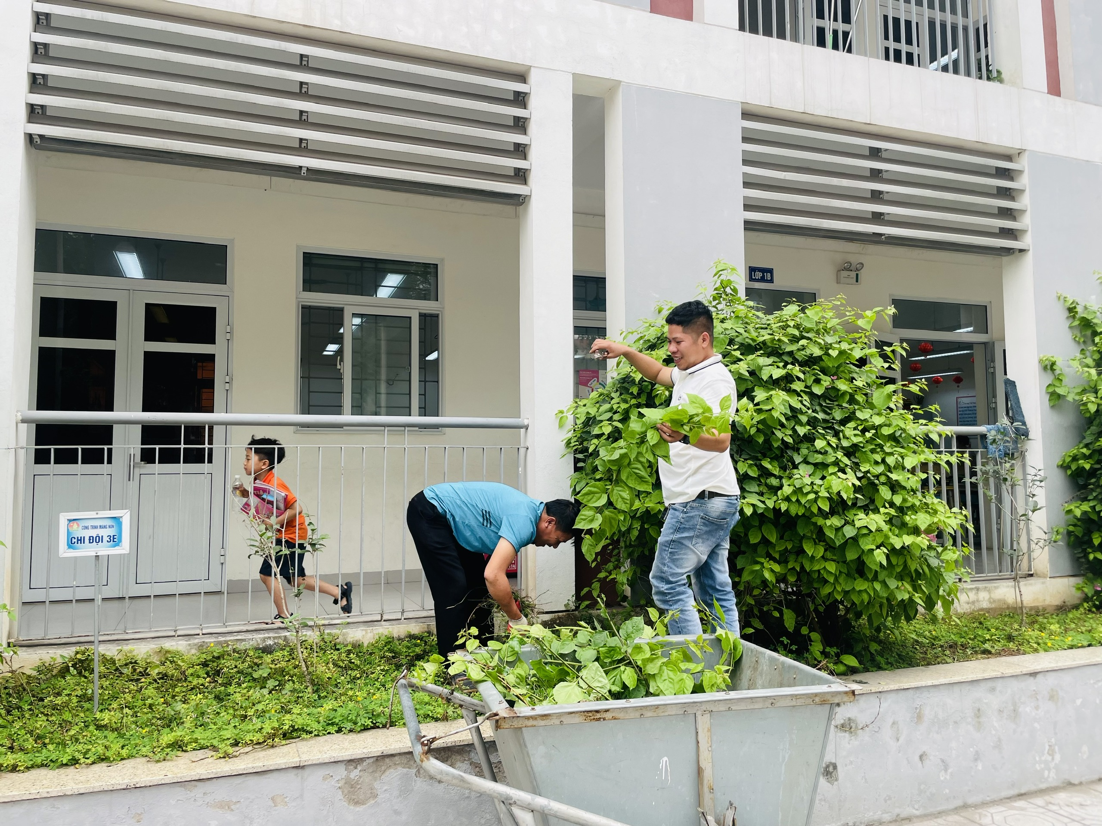
Hình ảnh: Anh Quỳnh cắt tỉa cây cảnh trong trường
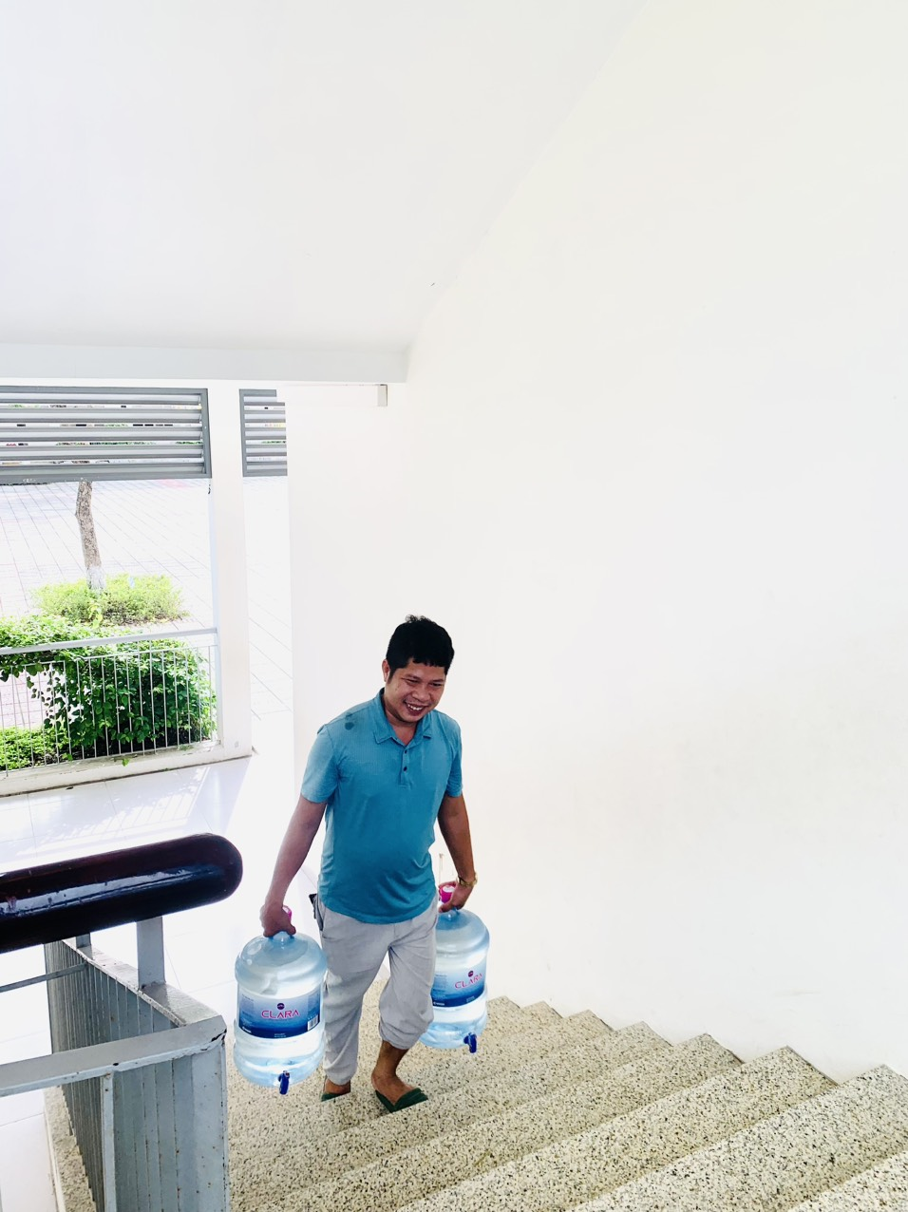
Hình ảnh: Anh Quỳnh bê nước từ tầng 1 lên cho các lớp ở tầng 2,3
Ban ngày tấp nập nhộn nhịp tiếng nói, tiếng cười của học sinh là vậy nhưng khi hết giờ học thì anh lại là người cầm chìa khóa đi kiểm tra từng phòng một để xem các lớp các cô đã tắt quạt, tắt đèn, tắt điều hòa chưa rồi mới khóa cửa. Khi màn đêm buông xuống thì vô cùng vắng lặng chỉ một mình anh với ngôi trường, anh lại đi xung quanh sân trường với chiếc đèn pin trong tay. Tôi nhìn thấy ở anh một người tận tâm, nghiêm túc, có trách nhiệm cao trong công việc. Anh từng nói với tôi rằng: “Hãy sống thật tốt và yêu nghề bằng cả trái tim mình, nghề sẽ không phụ người”. Trời đã tối mà bị mất nước anh không ngại leo lên trần để kiểm tra máy bơm nước để hôm sau cô và trò có đủ nước để dùng. Rồi những ngày trường có công việc, tổ chức hội nghị thì anh lại là người bắc phông, treo bạt, treo cờ, kê bàn, kê ghế, treo băng rôn, khẩu hiệu……những hôm đó anh cũng tất bật với chúng tôi từ sớm chuẩn bị cho công việc.
Công việc hàng ngày tưởng chừng như rất ít và đơn giản nhưng quả thật nó lại rất quan trọng đối với anh, chính vì vậy mà anh không một giây phút lơ là với công việc của mình. Với tinh thần trách nhiệm cao anh không quản ngại ngày nắng hay ngày mưa, đêm hay ngày. Công việc bảo vệ của nhà trường tuy không nặng nhọc nhưng rất cần sự chăm chỉ, cần cù, chịu khó, cẩn thận. Mà điều này ở anh luôn có đủ.
Anh không chỉ là người bảo vệ đơn thuần nữa mà còn như một người anh, người em trong lòng chúng tôi. Cái tên anh Quỳnh sao gần gũi và thân thương đến lạ. Anh còn thường xuyên tham gia các hoạt động, các phong trào của nhà trường, của công đoàn phát động, tham gia thi Kéo co cấp huyện trong Ngày hội TDTT cho CBGVVC, tham gia Hiến máu cứu người. Anh luôn tâm niệm: “Một giọt máu cho đi - Một cuộc đời ở lại”. Chính vì thế mà mỗi khi nhà trường phát động những hoạt động tình nguyện,anh luôn hăng hái tham gia.
Bên cạnh đó, mỗi dịp nhà trường tổ chức cho các con đi thăm quan hay tham gia các hoạt động trải nghiệm, anh đều giúp đỡ các cô và các con rất nhiều. Anh cùng với giáo viên bao quát, dỗ dành, động viên các con tham gia các trò chơi hoặc đi thật nhanh để đi cùng đoàn những lúc các con chán, mệt. Anh đúng là một con người rất chan hòa, gần gủi và nhiệt huyết.
Trong một lần anh đang đi trên đường từ trường về nhà, anh có rẽ vào quán tạp hóa gần nhà để mua một số đồ dùng cần thiết cho gia đình. Lúc đó trong quán chỉ có một thanh niên, chủ quán thì không thấy thì bất ngờ anh bắt gặp 2 thanh niên đang cướp giật túi xách của 1 chị phụ nữ, chị bị giật túi và đang hô hoán mọi người giúp đỡ, lúc đó có anh đi xe máy gần đó, không suy nghĩ gì anh vít tay gas thật nhanh để đuổi theo tên cướp, lúc đó trên đường có rất nhiều xe cộ đi xuôi, ngược, anh cố gắng chạy thật nhanh để đuổi theo tên cướp, vừa đuổi theo anh vừa hô và bấm còi để mọi người biết mà tránh ra, cuối cùng bọn cướp chạy không kịp với anh và đã cùng với người dân tóm gọn 2 tên cướp đưa về công an xã giải quyết.
Khi nắm bắt được thông tin về việc anh bắt cướp, cán bộ UBND xã, ban công an, BGH nhà trường và địa phương, gia đình người bị cướp đã đến cảm ơn và khen thưởng anh. UBND xã có giấy khen tặng anh đã có thành tích trong công tác đuổi bắt cướp.
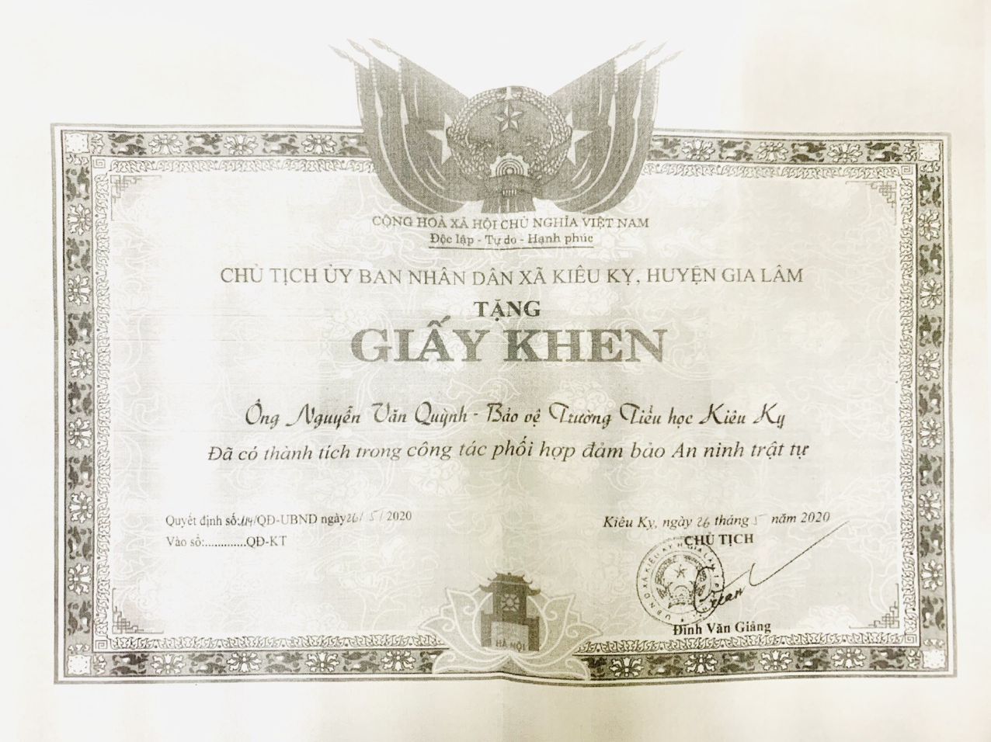
Hình ảnh giấy khen
Anh chính là một tấm gương “người tốt – việc tốt” mà tập thể cán bộ giáo viên, nhân viên trong nhà trường học tập và noi theo. Còn với học sinh, cái tên Chú Quỳnh bảo vệ luôn được các con nhắc đến mỗi ngày ở trường và cả ở nhà. Nhìn dáng vẻ cần mẫn, đôi bàn tay cần cù của anh từ sáng sớm đến chiều muộn khiến tôi thấy đáng quý biết bao của sự lao động tận tâm của người bảo vệ. Tất cả mọi người từ cô Hiệu trưởng đến tập thể giáo viên, nhân viên trong nhà trường và các con học sinh đều rất yêu quý mến anh.

